Республиканский конкурс исследовательских работ и творческих проектов детей

«Мои первые шаги в науку»

Номинация «Удивительный мир животных»

Тема «Птицы двора моей школы»

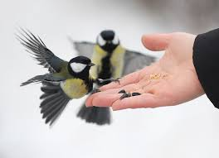

Духанина Дарина Андреевна

МОУ «Школа №90 г. Донецка» 1-В класс

Руководитель Ангелова Наталья Валентиновна

Учитель начальных классов

МОУ «Школа №90 г. Донецка»

Каждый день, когда встаём

Мы с братишкою вдвоём,

Взяв крупы и хлебных крошек,

На крыльцо бежим скорей.

Много ласковых, хороших

Прилетает к нам друзей.

- Вы уже догадались, что эти друзья - птицы. На Земле обитает более восьми тысяч птиц. Без них просто невозможно представить себе нашу жизнь. Птицы обращают на себя внимание мелодичным пением, яркой окраской, необычным поведением. А ещё они приносят огромную пользу. Самое древнее из известных останков птицы имеет возраст около 150 миллионов лет. Эту птицу учёные назвали археоптериксом, что в переводе означает "древнее крыло". Она была прародительницей современного птичьего семейства.

-А каких птиц можно увидеть во дворе моей школы? Я решила ответить на этот вопрос и провела своё мини-исследование.

Цель работы: изучить разнообразие птиц двора моей школы.

Для осуществления поставленной цели были разработаны следующие задачи:

-наблюдать за птицами, прилетающими в школьный двор,

-сфотографировать этих птиц или найти их фото,

-найти информацию о данных птицах, загадки, пословицы, скороговорки, народные приметы,

-познакомить учащихся класса с представителями птичьего семейства,

-провести анкетирование учащихся класса на предмет знания птиц и их правильной подкормки в зимнее время,

-подготовить памятку "Как правильно кормить птиц" и распространить её среди учащихся школы и жителей микрорайона .

Каждый день, шагая в школу или играя возле неё после уроков, я наблюдала за нашими пернатыми гостями. Сейчас я и вас с ними познакомлю. Вот и наш первый посетитель. Его знает каждый ученик от самого младшего до старшеклассника.

Я весь день ловлю жучков.

Уплетаю червячков,  
В теплый край я не летаю.  
Здесь, под крышей обитаю.  
Чик-чирик! Не робей!  
Я бывалый …(Воробей)

Воробей — маленькая, неунывающая, бойкая птичка. О нём часто говорят: «серый воробышек». А на самом деле воробей совсем не серый. Спинка у него коричневая с широкими продольными полосами. А вот головка серая. Самцы отличаются от самок "чёрным галстучком" (Приложение 1).

Оказывается, птицы обладают удивительно развитыми органами чувств. Они ощущают приближающееся изменение погоды значительно раньше, чем человек и способны заранее предупреждать о наступающем ненастье. Вот и наши воробьишки -не исключение.

* Если воробьи кувыркаются в пыли - будет дождь.
* Если слышится галдеж воробьиной стаи, чириканье воробьев на деревьях, то это верный признак длительной хорошей погоды.

Как только ребята начинают подкармливать воробьёв хлебными крошками, появляются ещё одни завсегдатаи и не только нашего двора. Их тоже способен узнать каждый.

Подбирает он проворно  
Кинутые ему зерна  
И гнездится на карнизе  
Наш любимый ... (голубь сизый)

Голубь-сизарь или городской голубь - птица очень известная. Оперение у сизаря серого цвета (Приложение 2). А вот его сородича-горлицу, мне показал папа. Горлицы обитают в степных районах, т.е. у нас (Приложение 3). От голубя-сизаря горлица отличается меньшим размером и более круглыми формами. Эти птицы тоже не боятся соседства с человеком. Ведь, недаром про них говорят:

"Голуби летают - где их привечают".

Окраской – сероватая,  
Повадкой – вороватая,  
Крикунья хрипловатая –  
Известная персона.  
Кто она? …(Ворона)

И её, конечно же, я узнала в нашем дворе. Только видов ворон у нас целых два. Одна ворона серая, а другая – чёрная (Приложение 4). Вы догадались, почему они так называются? Правильно. У одной оперение серого цвета, а другая имеет чёрный окрас. Ворон считают очень умными птицами. Я тоже это могу подтвердить. Около нашей школы растёт много ореховых деревьев. Очень любят лакомиться орехами эти птицы. Разбивают орехи об асфальт. А если он не разбился, то оставляют его. Но так поступают не все. Самые сообразительные бросают его на дорогу и кушают позже, когда его раздавит машина. Вот так ворона!  
Ворон и ворона – разные птицы, а не просто существа противоположного пола. Ворон крупнее и больше по массе, чем ворона (Приложение 5). Хвост этой птицы имеет клиновидное окончание, в то время, как у вороны он закруглён. Ворон тоже был замечен нами на школьном дворе. О нём мне рассказал дедушка. О вороне в народе говорят так:

" Ворон ворону глаз не выклюет."

Как же можно не обратить своё внимание на эту удивительную особу.

Путают ее с вороной,  
Хоть и меньшая размером.  
В одеяньи скучном, скромном,  
С черным галстучком на сером.  
Осенью на юг не мчится,  
Зим студеных не боится -  
Видно, крепкая закалка.  
А зовется просто:... (галка)

Птицу галку мне тоже нелегко было узнать среди этого семейства. Ведь она похожа и на ворону, и на грача, так как является их ближайшей родственницей. Этих птиц объединяет принадлежность к одному семейству — врановых отряда воробьинообразных. От своих родственников галка отличается меньшими размерами и более коротким клювом. Галки- птицы осторожные и обладают хорошей памятью. Голос – отличительная черта этих пернатых: они издают звонкие, «галдящие» звуки. Галки часто кормятся вместе с голубями и другими птицами (Приложение 6) .

Галка села на забор,  
Грач завел с ней разговор.

К их разговору подоспела и она.

Болтлива птичка - спору нет,  
Расскажет новость и секрет!  
Красива с виду, белобока  
Кто? – Длиннохвостая ...(Сорока) (Приложение 7)

И эта птица частая гостья у нас. Её тоже все легко узнают по бело-чёрной окраске. По земле сороки передвигаются прыжками, проворно и ловко. А голос невозможно спутать с другими пернатыми. Стрёкот сороки служит предупреждением об опасности для других птиц. Её голос можно услышать, если произнести скороговорку:

Хитрую сороку поймать морока, а на сорок сорок — сорок морок.

А однажды возле школы я услышала, будто кто-то звонко стучит молоточком.

Долго дерево долбил,  
Всех букашек истребил.  
Зря он времени не тратил,  
Длинноклювый пестрый ...(Дятел)

Дятла я легко узнала по красной шапочке и характерному стуку (Приложение 8). Это он лечил нашу старую акацию. Оказывается у них невероятно длинный язык, который они могут даже высовывать из клюва. Причём он липкий, что позволяет дятлам легко ловить насекомых, хорошенько повозив языком под древесной корой.

Дятел дерево долбил.

День-деньской кору дробил.

А эту модницу трудно было не заметить среди веточек рябины.

Синих крылышек красу

Разглядеть нельзя в лесу,

По сучкам порхает бойко

С резким хриплым криком ... (Сойка)

Сойка действительно очень нарядная птица (Приложение 9). Окрас её тела – светло-коричневый. На крыльях располагаются пятна красивого синего оттенка с черными полосками и хохолком на голове, который топорщится в случае тревоги. За свои способности к подражанию звуков сойка названа пересмешницей – она умело передразнивает кошачье мяуканье, лай собак, блеяние овец, стук топора, скрип деревьев, голоса других пернатых и даже людей. Свое название получила от старинной формы глагола «сиять», которому обязана своими красивыми пестрыми крыльями и живым нравом. В царстве наших птиц служит настоящим сторожем.

Возле школьной кормушки я заметила и ещё одну красавицу.

Непоседа и трещотка,

Воробьям родная тётка.

На лету поймает мушку,

Не боится есть с кормушки.

Угадайте, что за птичка?

Желтогрудая... (Синичка)

Синичек невозможно перепутать с другими птичками, зимующими рядом с нами (Приложение 10). Эта птичка – прекрасная защитница деревьев от насекомых. В старину даже был издан указ, из которого следовало, что нельзя убивать синиц. Название этой птицы произошло не от оперения, а от звонкого пения, оно у синички как звон колокольчика, зинь-синь-ци-ци. И все же среди синиц есть те, кто носит синюю шапочку и желтое с голубым оперение, это синичка лазоревка. У синичек даже есть свой праздник - 12 ноября - Синичкин день. Считалось, что синица приносит в дом счастье и удачу, поэтому птиц старались всячески привлечь: размещали рядом с домами кормушки, на дерево вешали веревочку, на которую нанизывали кусочек несоленого сала. Известно, что «зиньки» особенно любят полакомиться салом. В этот день взрослые изготавливали новые и чинили старые кормушки. Раньше в обязанности детей входило кормить синичек. Вот народные приметы, связанные с синицей.

Тревожатся и поют осенью – близятся холода и к порогу подступает зима .

Запели ранней весной — пришла пора прощаться с зимней порой, ведь впереди будет оттепель, цветение и оживание природы. Вот тогда-то мы познакомимся еще с одним представителем птичьего семейства.

Всех прилетных птиц черней,  
Чистит пашню от червей.  
Взад-вперед по пашне вскачь.  
А зовется птица … (Грач)

У грача оперение черного цвета, но отличительной особенностью является то, что у основания клюва, у них не растут перья и голое, без оперения место, образует тонкое кольцо (Приложение 11).

В народе, грача считают предвестником весны. Увидел грача – весну встречай.

И этих птичек можно встретить только весной. Они заселяют домики, которые для них смастерили ребята нашей школы. Я насчитала их 9. Каждый год в нашей школе проходит конкурс на лучший скворечник, в этом году и наш класс примет в нем участие.

Из дальних стран вернулся я,  
Чтоб вас порадовать, друзья.  
Весна пришла! Зиме – конец! –  
Пел у скворечника …( Скворец) (Приложение 12)

Как узнать скворца? Оперение взрослой птицы – черное, с характерным металлическим отблеском.

Интересный факт: скворцы могут даже говорить, причем очень отчетливо произносят не только отдельные слова, но и целые фразы, уступая в этом отношении только попугаям. Скворцы тоже на крыльях приносят весну.

* Видишь скворца – знать весна у крыльца.

В ходе моего исследования, было изучено птичье семейство школьного двора. Оно состоит из следующих обитателей: воробей, голубь-сизарь, горлица, ворона серая, ворона черная, ворон,галка,сорока, дятел, сойка, синица, грач, скворец. Из них перелетными птицами являются: грач и скворец, остальные – зимующие.

Проведенное анкетирование среди моих одноклассников показало (данные показаны в таблице 1)

*Таблица 1*

Птицы двора моей школы

|  |  |  |  |  |
| --- | --- | --- | --- | --- |
| Название птицы | Видели птицу во дворе | Никогда не видели | Знают о птице | Ничего не знают |
| воробей | 22 | - | 22 | - |
| голубь-сизарь | 22 | - | 22 | - |
| горлица | 4 | 18 | 6 | 16 |
| ворона серая/ ворона черная | 22 | - | 22 | - |
| ворон | 10 | 12 | 22 | - |
| галка | 3 | 19 | 17 | 5 |
| дятел | 22 | - | 22 | - |
| сорока | 22 | - | 22 | - |
| сойка | 15 | 7 | 19 | 3 |
| синица | 22 | - | 22 | - |
| грач | 9 | 13 | 18 | 4 |
| скворец | 16 | 6 | 20 | 2 |

Данные таблицы показывают, что из 22 опрошенных, самые узнаваемые моими одноклассниками птицы: воробей, голубь-сизарь, ворона серая, ворона черная, сорока, дятел и синица.

Своим одноклассникам, я задавала вопросы, касающиеся помощи и подкормки птиц в зимнее время.

97% моих одноклассников считают, что подкармливать птиц можно любыми семечками, в том числе и жареными (что является большим заблуждением, как и подкормка любым хлебом)

3% учащихся ответили на вопросы о подкормки птиц правильно.

Еще одним из вопросов был вопрос о том вывешивали ли ребята совместно со взрослыми кормушки или же скворечники для птиц. И вот что я узнала:

скворечники мастерили и вывешивали совместно со взрослыми только 2 человека,

мастерили кормушки и подкармливают птиц постоянно – 6 учащихся класса.

Остальные ребята делают это не регулярно.

Чтобы помочь ребятам разобраться в вопросе подкормки птиц в зимнее время, мной разработана памятка.

**Памятка «Как правильно кормить птиц»**

**МОЖНО**

- нежареные и несоленые семечки подсолнечника, тыквы, арбуза, дыни;  
- овес, просо, пшеница;  
- семена льна, семена конопли;

- семена сорных трав (лебеды, крапивы, конского щавеля, лопуха и т.д. их можно, заготовить летом);

- шишки хвойных деревьев;  
- нежареные и несоленые орехи;  
- кусочки свежих или сушеных фруктов и ягод (яблоко, рябина, калина, боярышник);  
- несоленое свиное сало или сливочное масло;  
- крошки черствого белого хлеба;

- картофель.

**НЕЛЬЗЯ**

- жареные и соленые семечки;  
- соленые сухарики и чипсы; черный хлеб;  
- соленое сало;  
- пшено;  
- испорченная пища;  
- крупные куски черствого хлеба.

В своей работе я попыталась рассказать о пернатых друзьях и раскрыть волнующие вопросы из жизни птиц двора нашей школы. Очень хочется, чтобы все ребята моего класса и моей школы знали наших крылатых посетителей и оказывали бы им посильную помощь.

Пусть с каждым годом птиц становится больше, а их радостное пение встречает каждого идущего в школу ученика.

**Список литературы:**

1. Загадки про птиц. [Электронный ресурс]. – Режим доступа : http://f-family.ru/detskiyportal/zagadkivse/713-s5
2. Потешки, пословицы, скороговорки, чистоговоки для развития речи. [Электронный ресурс]. – Режим доступа : http://nsportal.ru/user/205029/page/poteshki-poclovicy-skorogovorki-chistogovoki-dlya-razvitiya-rechi

Приложение 1

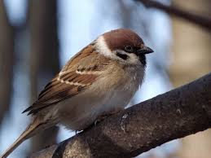

Приложение 2

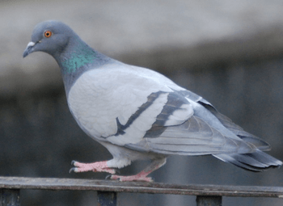

Приложение 3

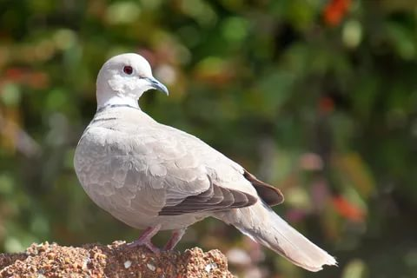

Приложение 4

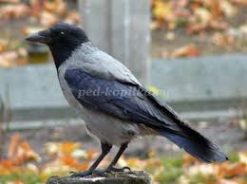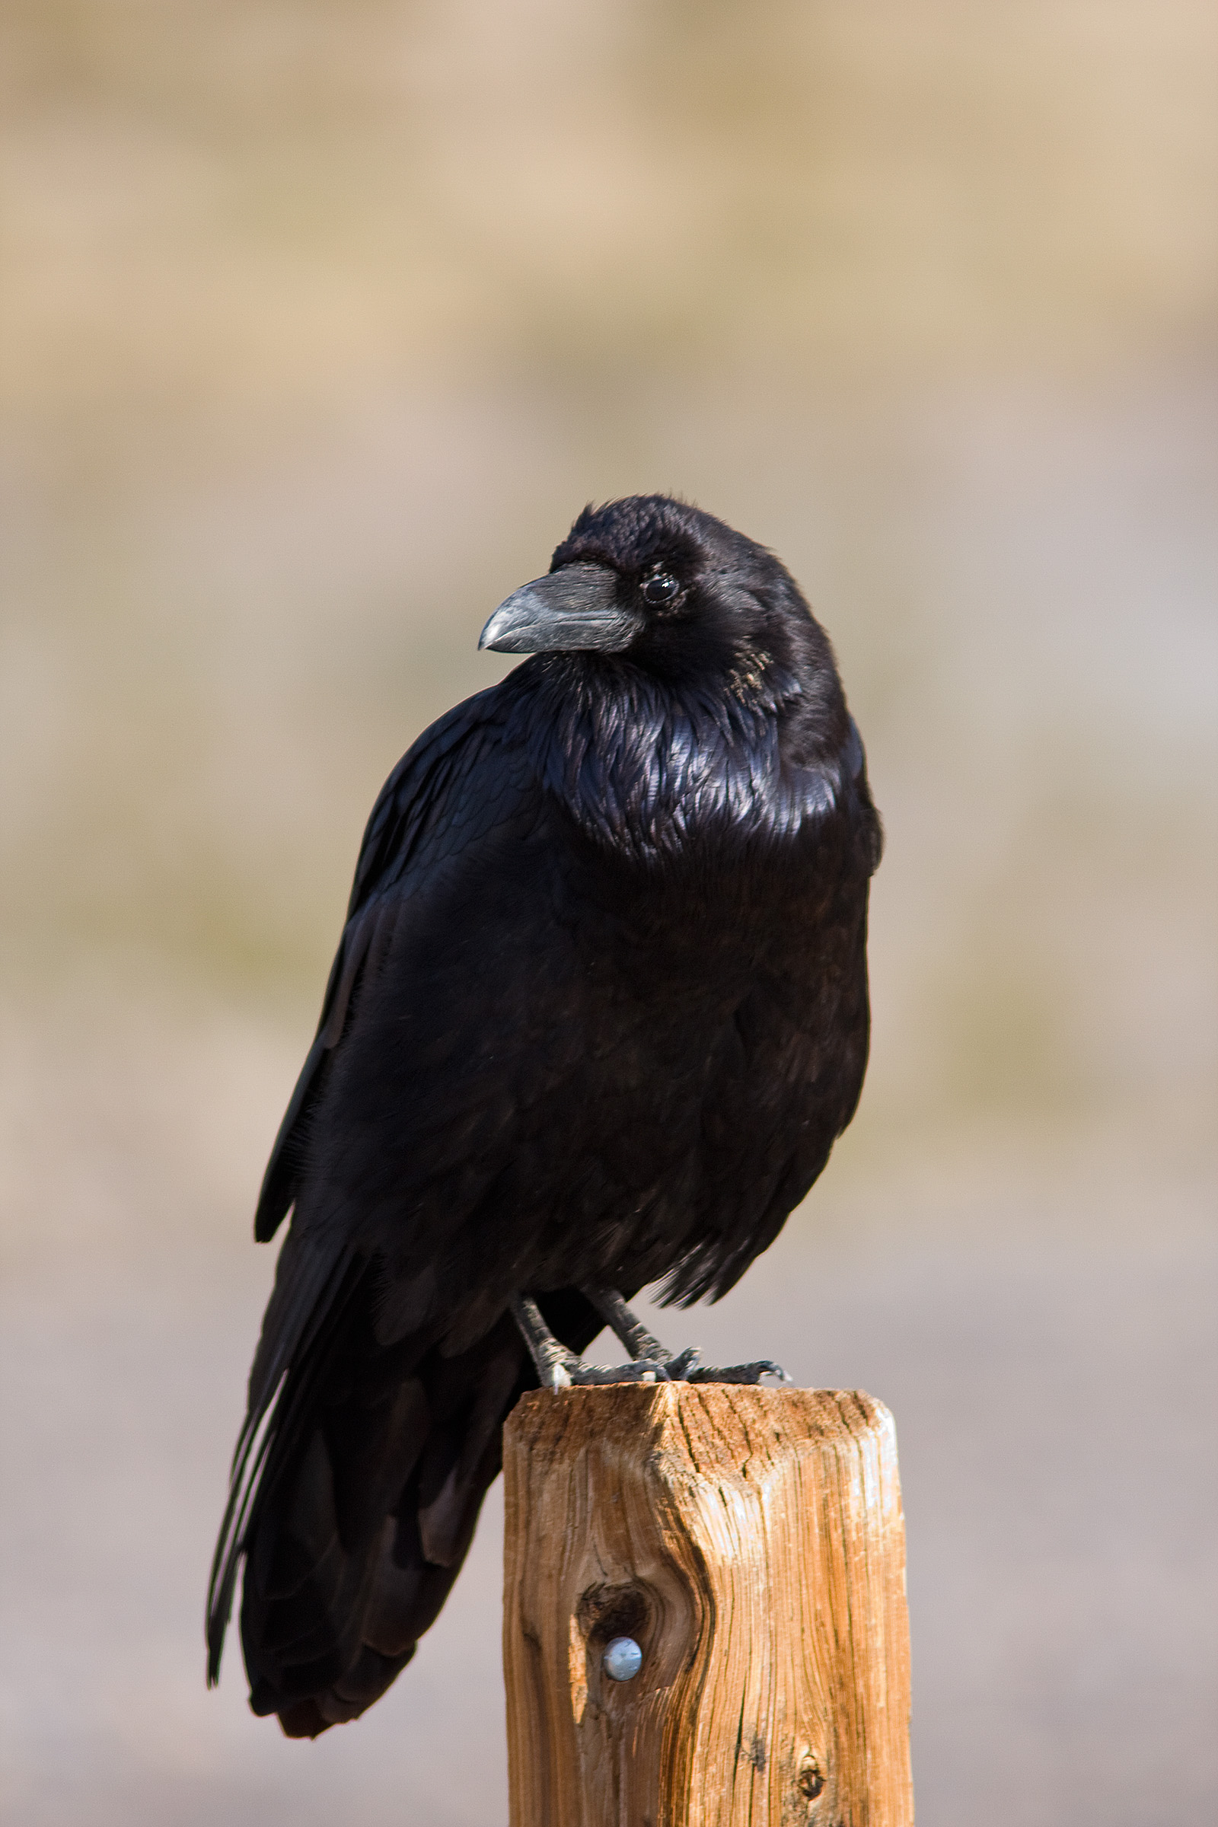

Приложение 5

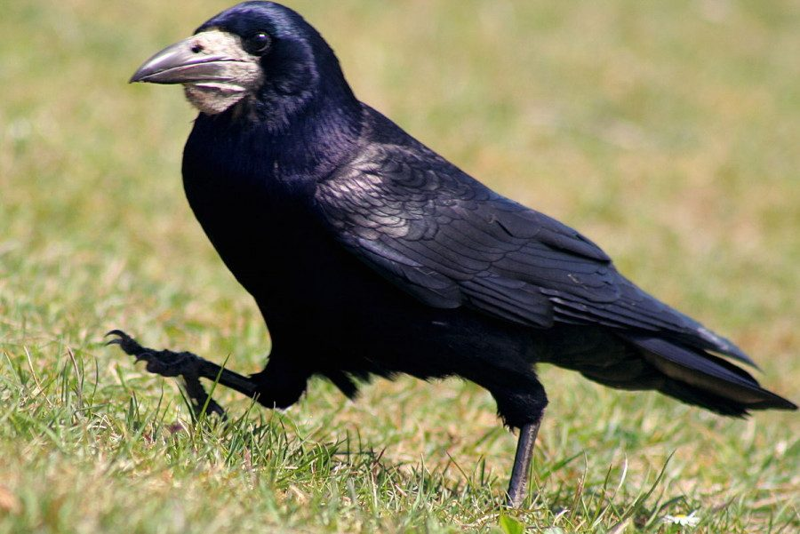

Приложение 6

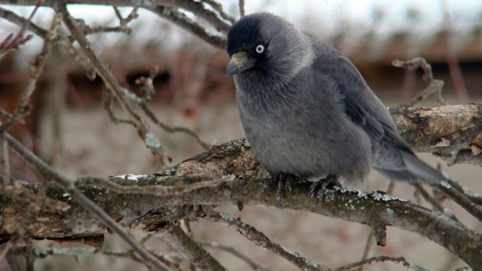

Приложение 7

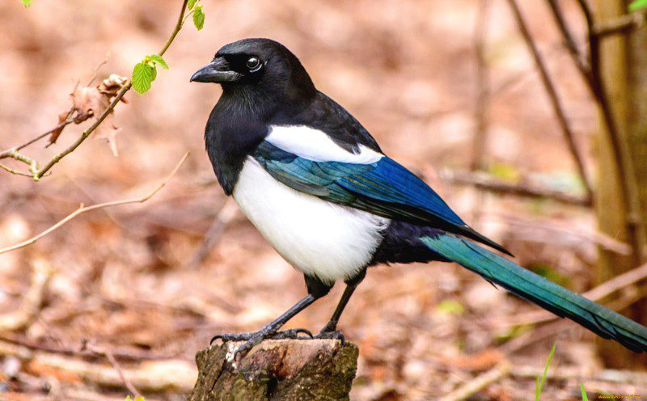

Приложение 8

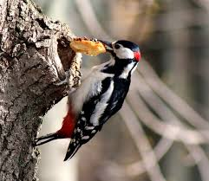

Приложение 9

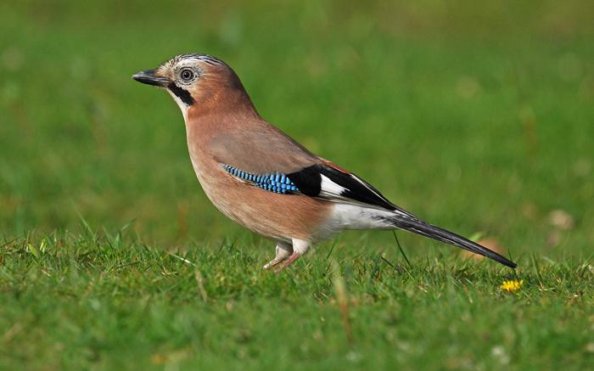

Приложение 10

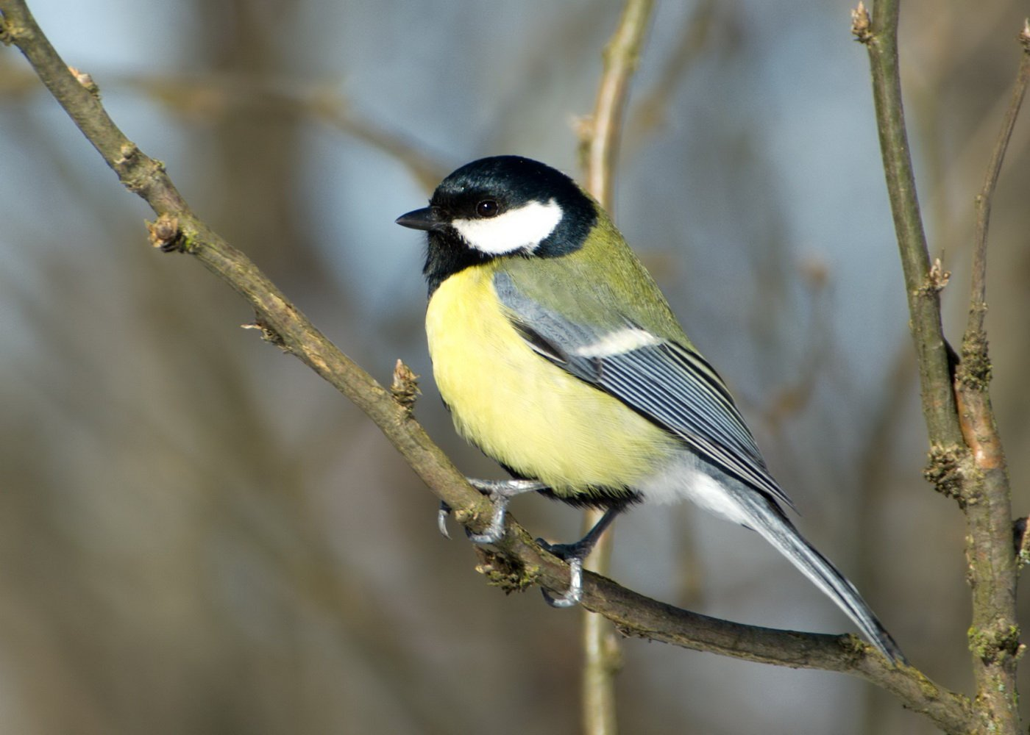

Приложение 11

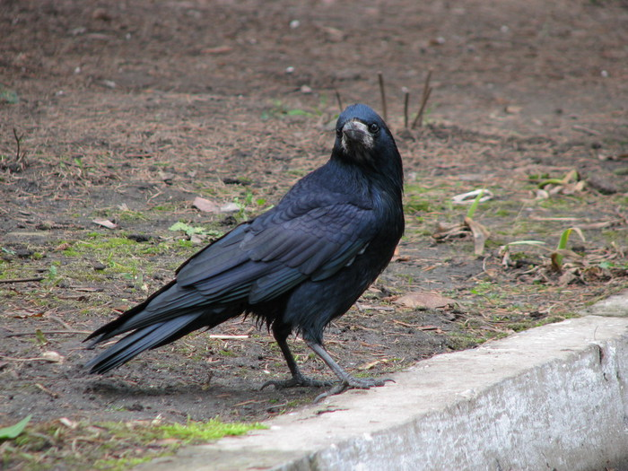

Приложение 12

